Video 1: Zprávičky: Turistické značky
Video 2: Turistické značení
Turistické značení

Nejprve si přečtěte text. Poté si pusťte video „Zprávičky: turistické značky“ a zkuste doplnit chybějící slova. Při druhém poslechu si doplněný text zkontrolujte.

Nejstarší dochovaná trasa je ___________________ a vede z Berouna na Karlštejn. Je z roku 1889. Značky tehdy byly ___________________ než dnes. O údržbu turistického značení se starají __________________. Jednou za ______________ roky projde každou trasu značkařská skupina, značky zkontroluje a opraví. Na 1 km trasy bývá až _______________ značek. Používané barvy _________________ přírodě. Na některá místa se značky nekreslí, ale ____________________.

Pusťte si druhé video a ověřte si informace v textu, který jste doplňovali. Můžete si zapsat, co vás zaujalo a v textu to není.

Možná, jste si všimli, že se neshoduje údaj o tom, kolikáté výročí turistické značky slaví. Proč tomu tak je? A kolikáté „narozeniny“ by slavily v tomto roce?

Jaký význam mají jednotlivé barvy?
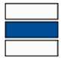
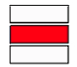

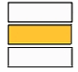
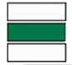

Co myslíte, jaké schopnosti by měl mít značkař? A jaké pomůcky potřebuje?

Nakreslete si (narýsujte) šablonu pro turistickou značku ve správné velikosti.

Prohlédněte si, jak vypadalo první turistické značení na dnes již zatopené trase ze Štěchovic ke Svatojánským proudům. V čem se liší od dnešního?

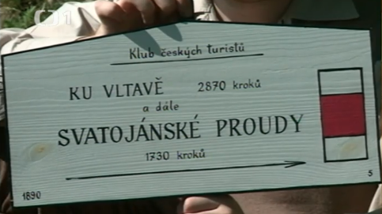

Co byste potřebovali vědět, abyste mohli zjistit, kolik kilometrů trasa měřila?

Vyberte si ve svém okolí turistickou trasu a naplánujte si výlet.

O uskutečněném výletu napište na samostatný list papíru krátké vyprávění. Jako osnovu vyprávění můžete použít tyto otázky:
- Jakou trasu jste si vybrali a proč?
- Jak byla trasa náročná a jakou krajinou vedla?
- Jak dlouho vám cesta trvala, co jste na ní viděli zajímavého, co jste zažili?
- Pomohly vám turistické značky, abyste se neztratili?

Vyprávění můžete doplnit fotografií z výletu.

Chcete se o turistických značkách dozvědět ještě něco navíc? Pusťte si toto video.

Autor: Hana Havlínová
Toto dílo je licencováno pod licencí Creative Commons [CC BY-NC 4.0]. Licenční podmínky navštivte na adrese [https://creativecommons.org/choose/?lang=cs].

